CẤU TRÚC ĐỀ THI TOEIC
- TOEIC là gì?
TOEIC, viết tắt của Test of English for International Communication – Bài kiểm tra Tiếng Anh giao tiếp quốc tế, là một chứng chỉ Tiếng Anh quốc tế về giao tiếp dành cho người đi làm không phải là người sử dụng Tiếng Anh làm tiếng mẹ đẻ, đặc biệt là những đối tượng muốn sử dụng tiếng Anh trong môi trường giao tiếp và làm việc quốc tế. Kết quả của bài thi TOEIC phản ánh mức độ thành thạo khi giao tiếp bằng tiếng Anh trong các hoạt động như kinh doanh, thương mại, du lịch. Kết quả của bài kiểm tra này có hiệu lực trong 02 năm và được công nhận tại nhiều quốc gia trong đó có Việt Nam.
- Cấu trúc đề thi TOEIC
- Cấu trúc bài thi TOEIC 2 kỹ năng
Một bài thi TOEIC đầy đủ gồm hai phần thi: Phần thi Listening (nghe hiểu) trong 45 phút và phần thi Reading (đọc hiểu) trong 75 phút. Mỗi phần thi có 100 câu. Tổng số câu hỏi của cả hai phần thi là 200 câu. Tổng thời gian làm bài là 120 phút hay 2 tiếng.
➤ Phần nghe hiểu: Đánh giá khả năng nghe hiểu ngôn ngữ tiếng Anh nói của thí sinh. Phần này có 100 câu hỏi nghe hiểu được chia làm 4 phần từ Part 1 đến Part 4. Thí sinh sẽ nghe qua băng cassette hoặc đĩa CD trong thời gian 45 phút. Thí sinh sẽ nghe các câu miêu tả, câu hỏi, hội thoại, và bài nói chuyện ngắn bằng tiếng Anh, sau đó lựa chọn câu trả lời dựa trên những nội dung đã nghe.
➤ Phần đọc hiểu: Đánh giá trình độ hiểu ngôn ngữ tiếng Anh viết. Phần này có 100 câu hỏi nghe hiểu với 3 hợp phần từ Part 5 đến Part 7. Thi sinh được làm bài trong thời gian 75 phút. Thí sinh sẽ đọc các thông tin trong đề thi và lựa chọn câu trả lời dựa vào nội dung đã đọc.
Cấu trúc đề thi TOEIC mới nhất áp dụng từ 15/02/2019.
➤ Phần nghe hiểu - TOEIC Listening
Phần thi TOEIC nghe hiểu vẫn giữa nguyên số lượng câu hỏi là 100 câu với thời gian thi là 45 phút. Tuy nhiên giữa các bài nghe (Part) đã có sự thay đổi về số câu như sau:
Phần nghe (Part) | Nội dung bài thi | Số câu hỏi | Chi tiết | Thay đổi so với cấu trúc đề thi cũ
Part 1 | Mô tả tranh | 6 | Xem 1 bức tranh trong đề và nghe 4 đáp án. Chọn đáp án mô tả đúng về bức tranh. | - Giảm 4 câu
Part 2 | Hỏi đáp | 25 | - Nghe một câu hỏi và 3 lựa chọn trả lời cho từng câu hỏi => chọn câu trả lời phù hợp với câu hỏi.  - Câu hỏi và câu trả lời không in trong đề thi | - Giảm 5 câu  - Bài nghe có thể xuất hiện các cách nói rút gọn như: going to => gonna, want to => wanna
Part 3 | Hội thoại ngắn | 39 | Nghe 13 đoạn hội thoại ngắn không in trong đề thi. Mỗi đoạn có 03 câu hỏi, mỗi câu hỏi sẽ có 4 đáp án lựa chọn. => chọn đáp án đúng nhất | - Tăng 9 câu  - Xuất hiện các đoạn hội thoại có 3 người nói thay vì 2 người: 1 man & 2 women hoặc 2 men & 1 woman  - Người thi phải kết hợp những gì nghe được với biểu đồ/ bảng biểu cho sẵn để trả lời câu hỏi.  - Có câu hỏi buộc người đọc phải dựa vào những gì nghe được để đoán ý người nói.
Part 4 | Bài nói chuyện ngắn | 30 | Nghe 10 đoạn thông tin ngắn. Mỗi đoạn có 03 câu hỏi. => chọn đáp án đúng nhất | - Có dạng bài người thi phải kết hợp thông tin nghe với biểu đồ, hình ảnh được cho sẵn để trả lời.  - Dạng câu hỏi yêu cầu người nghe hiểu ngụ ý của một câu nói trong ngữ cảnh nhất định.
➤ Phần Đọc hiểu - TOEIC Reading
Phần thi TOEIC đọc hiểu vẫn giữa nguyên số lượng câu hỏi là 100 câu với thời gian thi là 75 phút. Tuy nhiên giữa các bài đọc (Part) đã có sự thay đổi về số câu như sau:
Phần đọc (Part) | Nội dung bài thi | Số câu hỏi | Chi tiết | Thay đổi so với cấu trúc đề thi cũ
Part 5 | Hoàn thành câu | 30 | Gồm các câu chưa hoàn thành + 4 từ hoặc cụm từ được đánh dấu tương ứng A, B, C, hoặc D => chọn từ đúng nhất để hoàn thành câu. | - Giảm 10 câu
Part 6 | Hoàn thành đoạn văn | 16 | Gồm 4 bài đọc ngắn, mỗi bài đọc có 3 chỗ trống cần điền từ hoặc cụm từ, câu + 4 đáp án => chọn đáp án thích hợp | - Tăng 4 câu  - Có dạng bài tập bắt người thi điền một câu vào chỗ trống thay vì chỉ điền từ/ cụm từ.
Part 7 | Đọc hiểu đoạn văn | 54  - 29 câu hỏi đoạn đơn  - 25 câu hỏi đoạn kép | - Đoạn đơn: Gồm 10 đoạn đơn, có nội dung dựa trên các tài liệu đọc như thư từ, thông báo, biểu mẫu, báo. Hết mỗi đoạn văn sẽ có 2-5 câu hỏi và 4 lựa chọn => chọn ra câu trả lời chính xác nhất.  - Đoạn kép: Có 2 đoạn văn kép và 3 đoạn ba, 5 câu hỏi mỗi đoạn, mỗi câu hỏi có 4 phương án trả lời A, B, C, hoặc D. Bạn cần xác định đáp án đúng cho từng câu hỏi. | - Đoạn đơn tăng 1 câu  - Đoạn kép tăng 5 câu  - Xuất hiện bài đọc bao gồm 3 đoạn.  - Có bài đọc dạng tin nhắn điện thoại, chat, …  - Xuất hiện câu hỏi yêu cầu người thi điền câu vào chỗ trống.
- Cấu trúc bài thi TOEIC 4 kỹ năng
Đề thi TOEIC 4 kỹ năng gồm 2 bài thi là mặc định và tự chọn. Bài thi mặc định chính là bài thi TOEIC 2 kỹ năng như trên (kỹ năng Nghe, Đọc). Bài thi tự chọn là bài thi Nói (Speaking) và Viết (Writing).
Bài thi mặc định chính là bài thi TOEIC 2 kỹ năng thông thường. Phần Nghe chia thành 4 Part gồm 100 câu hoàn thành trong 45 phút. Phần Đọc chia thành 3 phần gồm 100 câu hoàn thành trong 75 phút.
Bài thi tự chọn gồm 2 phần thi Nói và Viết được thực hiện trong tổng thời gian 80 phút, với số điểm tối đa mỗi phần là 200 điểm. Bài thi Nói và Viết được làm hoàn toàn trên máy tính và được lưu lại trong giữ liệu Hội đồng thi để đảm bảo yếu tố khách quan và phòng chống tác động từ bên ngoài đến bài thi.
➤ Phần Nói - Speaking
Phần thi bao gồm 11 câu hỏi được thực hiện trong thời gian 20 phút. TOEIC Speaking đánh giá khả năng giao tiếp tiếng Anh trong bối cảnh cuộc sống hàng ngày và môi trường làm việc quốc tế cần sử dụng tiếng Anh. TOEIC speaking là thước đo khả năng phát âm, diễn đạt bày tỏ ý kiến mạch lạc, tiếp thu và xứ lý nhằm đưa ra phản hồi chính xác.
Câu hỏi | Kỹ năng | Tiêu chí đánh giá
1 - 2 | Đọc to một đoạn văn có sẵn chuẩn bị trong vòng 45s và trả lời 45s | + Phát âm  + Ngữ điệu  + Trọng âm
3 | Miêu tả một bức tranh | + Phát âm, ngữ điệu, trọng âm  + Ngữ pháp, từ vựng, tính liên kết  + Tương thích với nội dung
4 - 6 | Trả lời câu hỏi
7 - 9 | Trả lời câu hỏi sử dụng thông tin cho sẵn
10 | Đưa ra giải pháp
11 | Trình bày quan điểm
➤ Phần Viết - Writing
Phần thi bao gồm 8 câu hỏi được thực hiện trong thời gian 60 phút. Đánh giá khả năng viết tiếng Anh cho mục đích giao tiếp trong cuộc sống hàng ngày và môi trường làm việc quốc tế.
Câu hỏi | Kỹ năng | Tiêu chí đánh giá
1 - 5 | Viết câu theo 1 bức tranh cho sẵn | + Ngữ pháp  + Tương thích câu trả lời với bức tranh đưa ra
6 - 7 | Trả lời một yêu cầu bằng văn bản | + Từ vựng  + Chất lượng và sự đa dạng trong mẫu câu sử dụng
8 | Viết bài luận trình bày quan điểm | + Các ý bổ trợ cho quan điểm  + Ngữ pháp  + Từ vựng  + Tổ chức sắp xếp bài viết

- Thang điểm TOEIC
- Bảng quy đổi điểm thi TOEIC:
Lưu ý: Bảng điểm này có tính chất tham khảo vì tại mỗi kỳ thi IIG sẽ công bố khác nhau tùy thuộc vào độ khó của bài thi. Nhưng thông thường cách tính điểm số sẽ không thay đổi nhiều trong các bảng quy đổi.

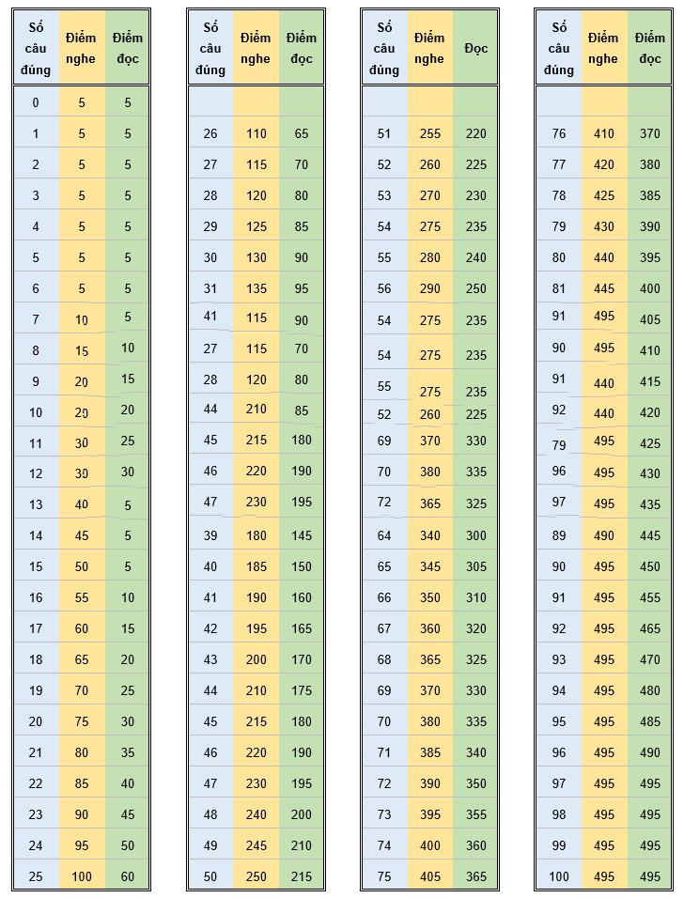
- Phân loại điểm số TOEIC:
5 – 250 (Basic Proficiency): mức độ sơ cấp
255 – 400 (Elementary Proficiency): mức độ cơ bản có thể giao tiếp được những câu đơn giản.
405 – 600 (Elementary Proficiency Plus) mức độ có thể bắt đầu có thể giao tiếp nhưng câu phức tạp hơn.
605 – 780(Limited Working Proficiency), mức độ có thể đáp ứng hầu hết các yêu cầu giao tiếp, yêu cầu công việc bị giới hạn chút ít.
785 – 900 (Working Proficiency Plus), mức độ có thể đáp ứng hầu hết yêu cầu trong công việc ở mức hiệu quả
905 – 990 (International Professional Proficiency): mức độ giao tiếp anh ngữ hiệu quả trong mọi tình huống từ giao tiếp xã hội đến công việc.

